令和２年１月吉日

関係各位

在宅医療トレーニングセンター

「摂食嚥下への対応（実践編）」の開催について

平素より本会活動につきましては、格別なご理解とご協力を賜り厚く御礼申し上げます。

さて、この度下記の日程で研修会を企画致しました。今回は、摂食嚥下障害の基礎知識やケアに有効とされる代償手段、食形態の違いの理解して頂いた上で、1グループ4人で実際にベッド上でのスプーンテクニックやベットアップによる違いなどの演習を行い、在宅医療・福祉の現場でのケアに活かして頂くことを目的とする研修となっております。

つきましては、貴会からご参加を賜りたく、貴会会員へご周知いただきますよう宜しくお願い申し上げます。

別紙様式によりFAX（045-453-8704）にてお申込みを頂きますようよろしくお願い申し上げます。

記

１．開催日：令和２年２月２０日（木）　１４：００～１７：００　（受付13：30～）

２．研修会名：摂食嚥下への対応（実践編）

３．講師：横浜鶴見リハビリテーション病院　言語聴覚士　清水 宗平氏

　　アシスタント：横浜鶴見リハビリテーション病院　言語聴覚士　伏屋　友美氏

４．対　　　象：在宅医療・福祉に従事している看護師・ケアマネ・介護福祉士・介護職

５．定　　　員：先着　２０名

＊初回優先、応募者多数の場合、1事業所からの参加者数を制限させて頂きます。

**＊必ず、お申込みを受理後に当センターから研修参加の可否を電話にてご連絡させて頂きます。電話がない場合は、お手数ですがご連絡下さい。**

６．参　加　費：無料

７．会場：神奈川県医師会在宅医療トレーニングセンター　　TEL：045-453-8666

（〒241-0815　横浜市旭区中尾1-5-1　神奈川県立よこはま看護専門学校建物　2F）

交通アクセス　相鉄線二俣川駅北口バスターミナル　　　**＊別紙地図参照**

　　　　　　　　　　　旭23系統「運転免許試験場循環」バス「中尾町」下車　徒歩２分

８．主催：公益社団法人神奈川県医師会在宅医療トレーニングセンター

**＊施設内に駐車場がありませんのでお車・バイク・自転車でのご来場はご遠慮下さい。**

[担当]神奈川県医師会地域医療企画課　岩田　剛

TEL045-453-8666／ FAX045-453-8704

電子メール：zaitaku-toresen@dune.ocn.ne.jp

<http://zaitaku-toresen.jp/>

（別紙様式）

FAX：045-453-8704

神奈川県医師会　在宅医療トレーニングセンター　行

１．研修会名：摂食嚥下への対応（実践編）

２．開催日：令和２年２月２０日（木）　１４：００～１７：００　（受付13：30～）

３．会場：神奈川県医師会在宅医療トレーニングセンター　　TEL：045-453-8666

交通アクセス　相鉄線二俣川駅北口バスターミナル　　　

　　　　　　　　　　　旭23系統「運転免許試験場循環」バス「中尾町」下車　徒歩２分

**＊施設内に駐車場がありませんのでお車・バイク・自転車でのご来場はご遠慮下さい。**

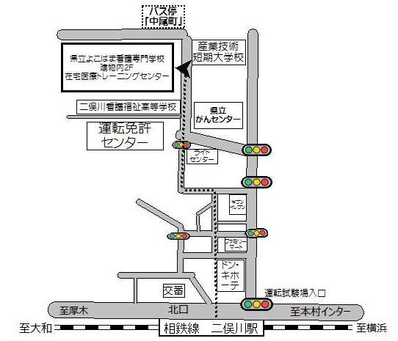



**会場詳細↓**

|  |  |  |  |
| --- | --- | --- | --- |
| **参　加　申　込　書** | | | |
| **所属機関名：**  **施設区分：　　　　　　　　　　　　　　　　　　　　　　　　所在市町村:**  **TEL：　　　　　　　　　　　　　　　　　　FAX：** | | | |
| **申込ご担当者：** | | | |
|  | お 名 前（ふりがな） | 年 齢 | 職 種（○をお願い致します。） |
| 1 |  |  | 看護師・ケアマネ・介護福祉士・介護職 |
| 2 |  |  | 看護師・ケアマネ・介護福祉士・介護職 |

※定員になり次第締め切らせて頂きます。